Тестопластика - это увлекательно!
Лепка – одно из полезнейших занятий для ребенка, одно из средств эстетического воспитания – помогает формировать художественный вкус, учит видеть и понимать прекрасное в окружающей нас жизни и в искусстве. Воспроизводя тот или иной предмет с натуры, по памяти или по рисунку, дети знакомятся с его формой, развивают мелкую моторику рук, что способствует развитию речи. Дошкольники приучаются более внимательно рассматривать предмет, что развивает наблюдательность, детскую фантазию.
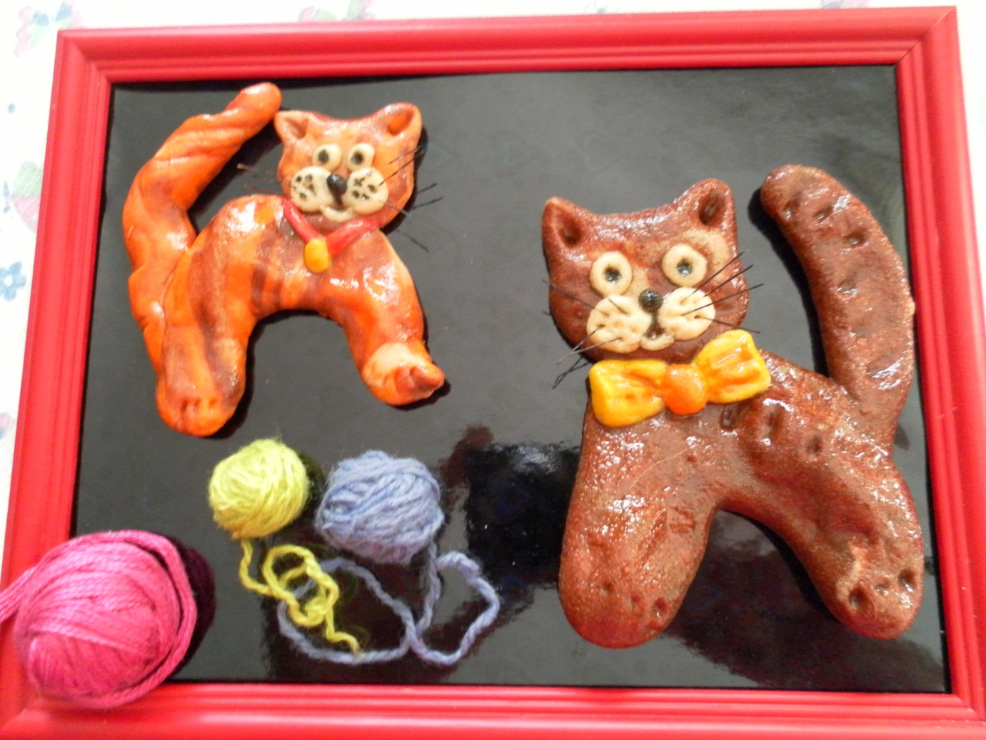

Лепить можно из разных пластичных, экологически чистых материалов, которые приобретают в процессе лепки задуманную форму и сохраняют ее на долгое время.
В последние годы стало очень популярным материалом для лепки, особенно среди детей – соленое тесто. Этому виду творчества придумали современное название – “Тестопластика”. Техника лепки проста, ее нетрудно освоить если под рукой есть соль, мука, вода. Тесто – материал очень эластичный, легко приобретает форму и изделия из него достаточно долговечны. Это универсальный материал, который дает возможность воплощать самые интересные и сложные замыслы. Техника лепки из соленого теста доступна детям дошкольного возраста во всем своем богатстве и разнообразии способов.
Поэтому мы, в нашем МДОУ, создали кружок тестопластики “Чудеса из теста”; разработали проект развивающего обучения по тестопластике и “Методические рекомендации к организации работы с соленым тестом”. Наша программа не повторяет структуру учебных программ. Она рассчитана на практическое применение приемов и методов в лепке: на занятиях; в самостоятельной деятельности детей.
В приобщении детей к работе с соленым тестом является создание красивого интерьера детского сада, групповой комнаты, в оформлении которых включаются работы, которые дети изготовили своими руками.
Цель данной статьи - познакомить воспитателей, педагогов и всех кому понравится наша затея с практическими советами по работе с соленым тестом. Доступность материалов и инструментов, легкость в обработке позволяют заняться изготовлением художественных изделий из соленого теста буквально каждому. Попробуйте и Вы, проникнетесь желанием и творческим настроением у Вас непременно получится. Мы уверены: приступив к делу, Вы получите огромное удовольствие.
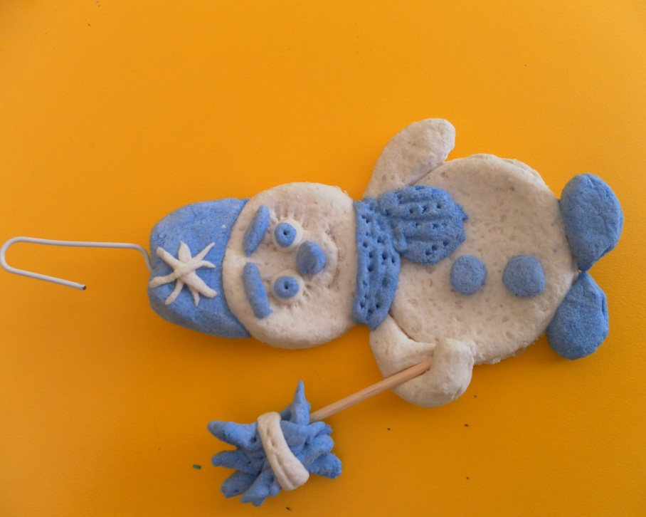
На первом этапе мы используем лепку мелких орнаментальных деталей. Несмотря на то, что в изготовлении эти фигурки довольно просты, они являются важными составными элементами композиции. Эти детали настолько красивы, что и сами по себе могут являться украшениями: это цветы, листья, ягоды, фрукты, овощи и т.д. Изготовление мелких элементов важный этап работы перед переходом к сложным композициям. Он приучает детей к аккуратности тщательности выполнения работы.
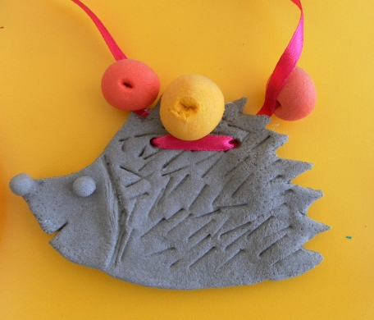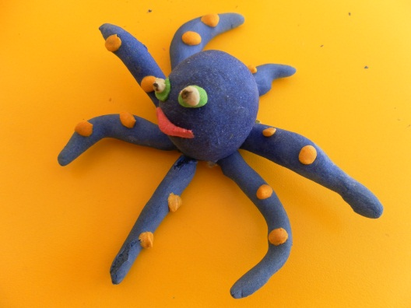

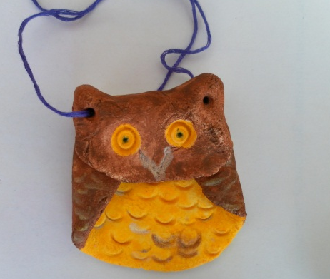

На втором этапе мы изготавливаем простые поделки, которые имеют множества вариантов выполнения. Они выглядят весьма эффективно и даже без окраски. Кольца, косы, медальоны – это распространенные украшения. Их мы украшаем мелкими орнаментальными деталями.
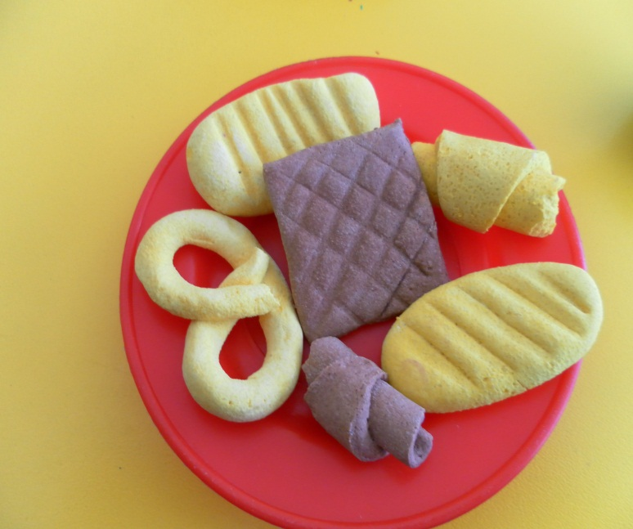
На третьем этапе мы переходим к изготовлению более сложных композиций: сюжеты из р.н. сказок, настенные панно, плоские украшения которые изготавливаем с помощью шаблонов.
Тесто должно быть хорошо вымешано, чтобы оно стало мягким, однородным и эластичным.
Изделия мы выполняем на небольших кусочках плотной бумаги. Это позволяет без нарушения изделия перекладывать его с места на место.
Не оставляйте тесто на следующий раз, используйте его все, полежавшее тесто будет рваться и изделия из него будут иметь неприглядный вид.
Изделие из теста мы сушим на воздухе или в духовке при температуре не выше 200градусов.
После того, как изделие высохло, мы с детьми раскрашиваем его гуашью или глазируем. Также тесто можно окрасить с помощью пищевых красителей, их можно добавить как в муку, так и в готовое тесто.
Когда изделие полностью готово его покрывают лаком (делают это без присутствия детей). Мы используем жидкий бесцветный лак для деревянных изделий. Работы, покрытые таким лаком, выглядят более привлекательно.
Тестопластика, достаточно новый вид прикладного искусства. Ваша фантазия не будет знать здесь границ. Придумывайте свои картины, панно, лепите с детьми сюжеты из сказок, появление нового всегда поддерживает детский интерес.
Дерзайте! Творите!

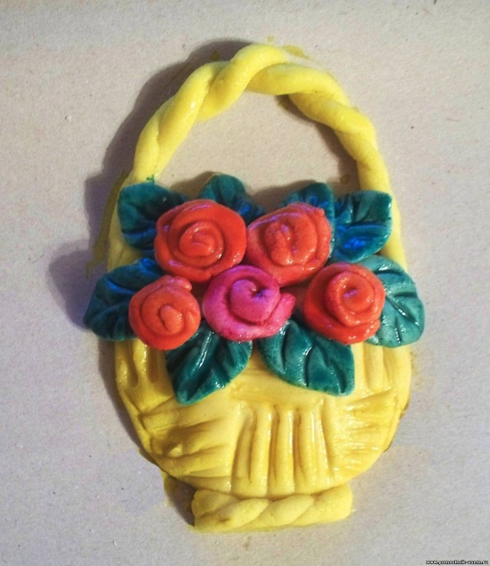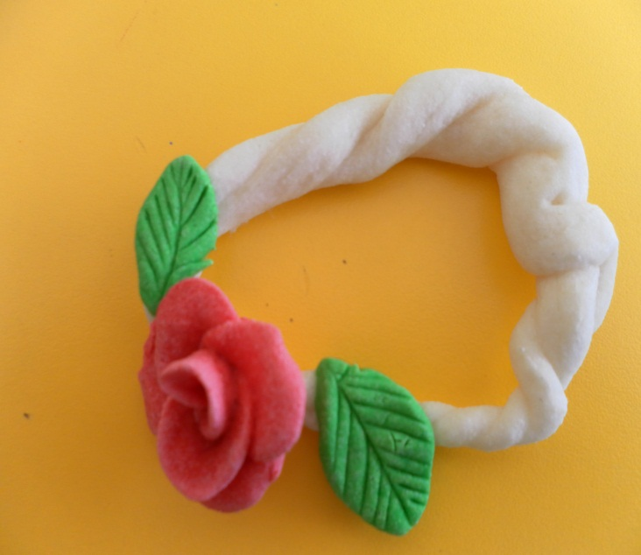

Автор - воспитатель Анисимова Светлана Владимировна.

